МБОУ «Ширингушская средняя общеобразовательная школа»

Урок чтения
во 2 классе
Рассказ Н.Н.Носова «На горке»
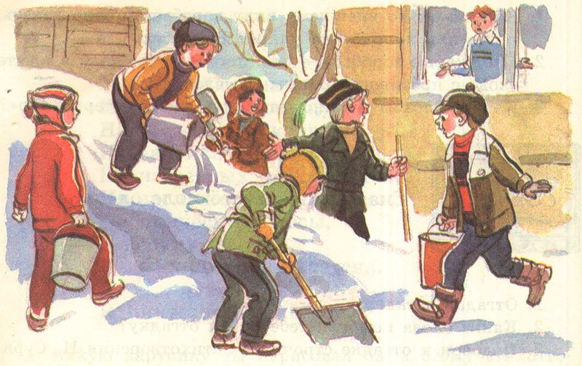
Провела: Каткова Е.П.

2011 - 2012 учебный год

Тип: комбинированный урок
Форма организации учебного процесса: фронтальная, индивидуальная
Цель: познакомить учащихся с рассказом Н. Носов «На горке»
Задачи:
Обучающие
- Создать условия для формирования умения воссоздавать картины, нарисованные автором в произведении.
- Формирование умения через создание системы образов анализировать содержание текста.
- Формирование читательских умений и навыков.
Развивающие
- Развивать литературную речь, умение высказывать собственное мнение.
- Развивать внимание, память.
- Формирование собственных впечатлений и переживаний при чтении художественного текста
Воспитывающие: Создать условия для формирования нравственных представлений у учащихся.

Ход урока
На доске запись, которая открывается во время работы с учащимися на уроке.
Тема: … «… …»
Цель:
- познакомиться со сведениями из биографии …
- познакомиться с … … «…»
- Учиться П. В … и ??? … … «……»

1. Мобилизующий этап. Формулирование темы урока.
На доске иллюстрации к рассказам Н.Носова «Заплатка», «Огурцы», «Мишкина каша».
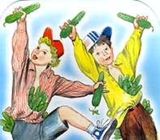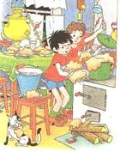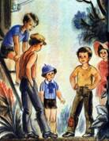
Уч-ль. - Посмотрите на доску, сформулируйте задание.
Уч-к. – Надо определить, к каким произведениям сделаны эти иллюстрации, назвать автора этих произведений. Это иллюстрации к рассказам «Заплатка», «Огурцы», «Мишкина каша». Автор этих книг Николай Носов.
Уч-ль. - Прочитайте названия произведений Н.Носова. В названии произведения, с которым будем знакомиться на уроке, есть слово, обозначающее неодушевленный предмет.
- «Хитрая лиса»
- «Я и мы»
- «На горке»
Уч-к. - В названии «На горке» слово горка обозначает неодушевленный предмет.
Уч-ль. - Сформулируйте тему урока полностью.
Уч-к - Тема урока: Николай Носов «На горке».
Уч-ль. - Сформулируйте цель урока.
Уч-к. - Цель:
- познакомиться со сведениями из биографии Н. Носова
- познакомиться с произведением Н.Носова «На горке»
- учиться правильно и выразительно читать и анализировать произведение Н. Носова «На горке»
(Учитель восстанавливает запись на доске.)

2. Знакомство с биографией автора.
Уч-ль. - Я расскажу вам некоторые сведения из биографии Николая Носова. Вы внимательно слушаете. Подумайте на сколько частей можно разделить этот текст.
Николай Николаевич Носов родился в Киеве. Его отец был актером, мать воспитывала четырех детей. Она была рукодельницей и певуньей, очень чутким человеком. Николай с детства был замкнутым и неуверенным в себе человеком. С детства его увлечения были разносторонними. Он занимался музыкой, пением и любительским театром, увлекался точными науками: химией, электротехникой, шахматами, фотографией.
Как же получилось, что «ворчливый дяденька» Николай Носов все-таки стал известен нам не как химик, фотограф или кинорежиссер, а именно как детский писатель? Николай Носов любил рассказывать своему сыну разные смешные истории, придумывая их на ходу. Постепенно он понял, что сочинять для детей наилучшее занятие. Оно требует не только литературных знаний, но и любви и уважения к детям. Он умел волшебно становиться ребенком, видеть мир его глазами, чувствовать его душой, говорить его языком. Фантазия – вот то качество, которое храня память детства, помогло Николаю Носову стать одним из самых любимых и известных детских писателей.
Герои рассказов Н. Носова с первых минут завоевывают сердца читателей. Наивные, озорные, любознательные непоседы постоянно попадают в необычные, часто смешные ситуации. В отзывчивых, готовых помочь другим, деятельных, открытых ребятах юные читатели узнают себя и своих друзей.
Уч-к. – Этот текст можно разделить на три части.
На доске даны слова: герои, детство, произведений, Н. Носова, детский, Н. Носов, писатель, писателя, детский.
Уч-ль. - Из данных слов составьте план услышанного рассказа.
Уч-к.
- Детство писателя.
- Герои произведений Н.Носова.
- Н.Носов – детский писатель.
Уч-ль. - Постарайтесь по названию определить, о чем пойдет речь в новом произведении.
Уч-к. - Произведение называется «На горке». Может быть, в нем будет рассказываться о каком-то случае на горке.

3. Первичное чтение. Учитель читает рассказ.
Уч-ль. - К какому жанру относится это произведение? Докажите.
Уч-к. - Это произведение – рассказ, потому что описаны реальные события. Говорится об одном событии, которое произошло за небольшой промежуток времени. Оно небольшое по объему. В нем мало героев.
Уч-ль. - Проверим, как вы внимательно слушали рассказ. Прочитайте вопросы, выберите правильные ответы. ( Дети самостоятельно работают на листочках).
- Что ребята построили во дворе?
А) снежную горку
Б) снежную крепость
В) снежную бабу
- Чем занимался Котька во время строительства горки?
А) работал вместе с ребятами
Б) смотрел телевизор
В) сидел дома и смотрел, как другие трудятся
- Что сделал Котька, когда ребята ушли?
А) быстро нацепил коньки и выскочил во двор
Б) продолжал смотреть телевизор
В) стал строить свою горку
- Почему Котька не смог взобраться на горку?
А) не пустили ребята
Б) горка была высокой
В) горка была скользкой
- Что придумал Котька для того, чтобы взобраться на горку?
А) посыпал песком и взобрался
Б) решил гулять в другом месте
В) позвал папу
- Как ребята отнеслись к поступку Котьки?
А) похвалили и стали кататься вместе
Б) пожурили и предложили исправить
В) побили и не стали разговаривать
- Что предпринял Котька, чтобы исправить свою ошибку?
А) посыпал горку снегом и сделал ступеньки
Б) принес конфеты и раздал ребятам
В) не стал ничего исправлять
Уч-ль. – Проверим работу.
(Один ученик зачитывает правильные ответы)
Уч-к. – Ребята построили во дворе снежную горку. Котька во время строительства горки сидел дома и смотрел, как другие трудятся. Когда ребята ушли, Котька быстро нацепил коньки и выскочил во двор. Но Котька не смог взобраться на горку. Горка была скользкой. Мальчик посыпал горку песком и взобрался. Ребята пожурили его и предложили исправить ошибку. Котька посыпал горку снегом и сделал ступеньки.

4. Вторичное чтение. Анализ произведения.
Уч-ль. - Кто главный герой рассказа?
Уч-ль. - Почему Котька не пошел с ребятами строить горку?
Уч-ль. - Найдите эту часть и прочитайте только те предложения, которые подтверждают эту мысль.
Уч-ль. - Да, мы видим, что Котька действительно был хитрым, наверное, и ленивым. А кататься ему хотелось.
Уч-ль. - Назовите причину, по которой он не смог прокатиться с горки.
Уч-ль. - Что же придумал Котька, чтобы влезть на горку?
Уч-ль. - Почему возмутились ребята?
Уч-ль. - А скажите, предприимчивость Котьки была настоящей или ложной? Обоснуйте свой ответ.
Уч-ль. - А что вам больше всего понравилось в Котьке?
Уч-ль. - Какова же основная мысль рассказа?
Уч-ль. - Вы правы. Каждый человек должен сам исправить то, что он испортил. А не обременять этой работой других. При этом выполнять работу надо аккуратно, красиво, вкладывая в работу душу. Чем больше человек проявляет самостоятельности в хорошем деле, тем лучше для него и для окружающих.

5. Творческая работа.
Уч-ль. - Прочитайте слова на карточке, сформулируйте задание:
сумел, и, поправиться, сумей, ошибиться
Уч-к. - Из данных слов надо собрать пословицу. Я составил пословицу:
Сумел ошибиться, сумей и поправиться.
Уч-ль. – Как можно связать данную пословицу и прочитанное произведение?
Уч-к. – В пословице отражается главная мысль рассказа Н.Носова.

6. Итог урока.
Уч-ль. - Если человек сделал неправильно, надо признать свою ошибку и постараться исправиться. Главное – уметь отличать хорошее от плохого, некрасивый поступок товарищу простить, помочь ему впредь такого не совершать. А если вы ошиблись – старайтесь сразу исправить ошибку, постарайтесь стать лучше.

7. Рефлексия.
На столах у детей лежат вырезанные из бумаги снежинки. На доске – рисунок горки.
Уч-ль. - Во дворе гимназии построили горку для малышей. Но она тоже оказалась посыпанной песком. Если вы считаете, что урок был интересным, вы работали активно, свою снежинку прикрепите на горку. Если было трудно – то пусть ваша снежинка продолжает летать.
Дети прикрепляют снежинки на доску.
Уч-ль. – Ребята, посмотрите какая красивая, снежная горка у нас получилась. Ребята из детского сада были бы рады прокатиться с такой горки!

